Игра «Скажи наоборот»
Цель: расширение словаря антонимов.
Дедушка старый, а внук…
Дерево высокое, а куст
Дорога широкая, а тропинка…
Перо легкое, а гиря…
Пирожное сладкое, а лекарство…
Ночью темно, а днем…
У волка хвост длинный, а у зайца…
Чай горячий, а лед…

«Кто кого обгонит?»
Цель: формирование умения правильно согласовывать слова в предложении в винительном падеже.
Для этой игры понадобятся картинки с изображением животных, транспорта, людей или насекомых. Всё зависит от Вашей фантазии.
Показываем ребенку две картинки и задаем вопрос: «Кто кого обгонит?»

Заяц и черепаха…..(заяц обгонит черепаху).
Гусеница и змея…(змея обгонит гусеницу).
Поезд и самолёт…(самолёт обгонит поезд).

«Существовала некогда пословица,
Что дети не живут, а жить готовятся.
Но вряд ли в жизни пригодится тот,
Кто жить, готовясь, в детстве не живет»
С. Я. Маршак

МУНИЦИПАЛЬНОЕ ДОШКОЛЬНОЕ
ОБРАЗОВАТЕЛЬНОЕ
БЮДЖЕТНОЕ УЧРЕЖДЕНИЕ
НОВОБУРЕЙСКИЙ ДЕТСКИЙ САД "ИСКОРКА"
ОТДЕЛЕНИЕ УЛ. ТРУДОВАЯ, 65
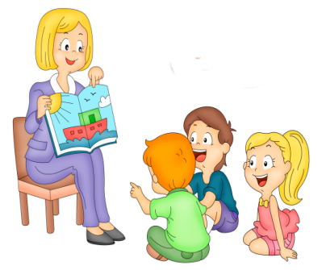
Речевые игры
для детей
5-6 лет

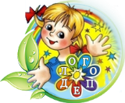

Разработала: учитель логопед
Головко Елена Анатольевна

п. Новобурейский, 2017

«Мама потерялась»
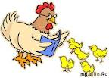

Цель: формирование умения правильно согласовывать слова в предложении в родительном падеже, развитие словаря, закрепление обобщающих понятий "Дикие животные" и "Домашние животные".
В этой игре нам понадобятся картинки с изображением диких и домашних животных и их детёнышей. Детёныши потерялись, а мамы их ищут и никак не могут найти. Надо обязательно помочь мамам найти своих малышей.
Пример: Корова ищет…(телёнка). Вот телёнок. Лошадь ищет…(жеребёнка).
Свинья ищет…(поросёнка).
Собака ищет…(щенка).
Кошка ищет…(котёнка).
Коза ищет…(козлёнка).
Овца ищет…(ягнёнка).
Лисица ищет…(лисёнка).
Зайчиха ищет…(зайчонка).
Волчица ищет…(волчонка).
Ежиха ищет…(ежонка).
Медведица ищет…(медвежонка).
Белка ищет…(бельчонка).

"Два брата"
Цель: развитие словообразования при помощи суффиксов -ИЩ-, -ИК-.
Для этой игры нам понадобятся картинки двух разных человечков.
Предлагаем ребёнку послушать историю о двух братьях.
Жили-были два брата. Одного звали Ик, он был низкого роста и худенький. А другого звали Ищ, он был толстый и высокий. У каждого из братьев было своё жилище. У Ика был маленький домик, а у Ища - большой домище. У Ика был носик, а у Ища - носище. У Ика были пальчики, а у Ища - пальчища. Предлагаем ребёнку подумать, что могло бы быть у каждого из братьев в их облике, доме. Если ребёнок затрудняется, можно продолжить дальше, называя предмет только одного из братьев.
Глазик - глазище; ротик - ротище; зубик - зубище; котик - котище; кустик - кустище; шарфик - шарфище; ножик - ножище; коврик - коврище; слоник - слонище.

Незнайкины ошибки"

Цель: развитие слухового внимания, умения согласовывать слова в предложении в винительном падеже.
Расскажите ребёнку историю о том, как Незнайка ходил в осенний лес. Ему там так понравилось, что он поделился своими впечатлениями со своими друзьями, но допустил в рассказе ошибки. Нужно помочь Незнайке исправить его ошибки.
В осеннем лесу.
Я ходил в осенний лес. Там я видел серый заяц, рыжая белка, колючий ёж. Заяц ел морковка. Белка шелушила еловая шишка. Ёж бежал по лесная тропинка. Хорошо в осенний лес.

"День рождения Мишутки"
Цель: развитие умения правильно согласовывать существительные в дательном падеже.
Для этой игры нам понадобятся картинки с изображением рыбы, моркови, грибов, зерна, травы, белки, лисы, зайца, ежа, курицы, коровы и медведя.
Мишутка пригласил к себе на день рождения друзей. Гости ещё не пришли, но для них уже готово угощение. Попробуем угадать, кого же Мишутка ждёт в гости
Пример:
Орехи - белке. Мишутка ждёт белку.
Рыба … - Мишутка ждёт…
Морковь … - Мишутка ждёт…
Грибы … - Мишутка ждёт.

